Совместное собрание детей и родителей "Как правильно питаться"
Серебренников Владимир Васильевич, классный руководитель
Цели:
- уточнить представление детей и родителей о значении продуктов питания, способах приготовления блюд;
- формировать коммуникативные навыки;
- воспитывать интерес к обучению.
ХОД ЗАНЯТИЯ
I. Организационный момент.
Пожелать друг другу здоровья.
II. Введение в тему.
– Догадайтесь, какие предметы спрятаны в “окошечках”. (Круг с прорезями, под которыми изображены различные продукты питания – хлеб, яблоко, колбаса, помидор).
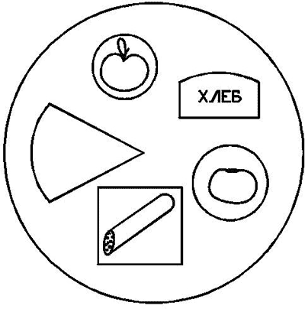
Рисунок 1.
– Как можно назвать их одним словом? (Продукты питания)
– А сейчас дети и родители, посмотрите на доску и прочитайте тему нашего занятия. Но читать, надо слова используя буквы, написанные только в нарисованных яблоках.
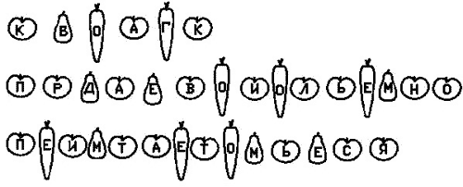
Рисунок 2.
– Сегодня, мы поговорим о том, как надо правильно питаться, что нужно детскому организму. Я постараюсь дать вам, те знания, которые помогут быть здоровыми сильными и красивыми.
III. Упражнения на классификацию.
– Догадайтесь, какие продукты “лишние”.
Учитель демонстрирует ряд предметов: продукты питания + посуда + игрушки (тарелка, крупа, яблоко, мячик, хлеб)
IV. Вводная беседа.
– От чего зависит здоровье человека? (Чем и как он питается)
– Как себя чувствует человек, когда плохо питается? (При плохом питании у человека появляется усталость, головокружение)
– Что едят люди?
– Зачем человеку нужно кушать? (Для того чтобы были силы для учебы для игры)
– Сколько раз в день школьники должны принимать пищу?
– Для того чтобы пища лучше усваивалась, что делает повар с продуктами? (Измельчает, варит, жарит)
V. Дидактическая игра “В каком виде едим”.
На столе стоит макет овощехранилища. В нем овощи и фрукты.
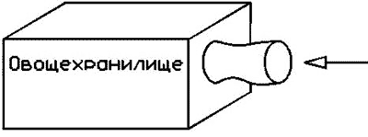 Рисунок 3.
– Ребята, случилась беда. В овощехранилище перегорела лампочка. И теперь нам наощупь надо отгадать и достать овощ. А затем, посмотрев на него сказать, что можно из него приготовить.
– Что можно приготовить из:
- яблок (cок, пюре, компот);
- картофеля (жареный, тушеный, пюре);
- моркови (салат, пирожки);
- свеклы (винегрет, маринад).
VI. Физминутка.
Повторяй за мной зарядку:
В ней звук “к”
Пришел на грядку.
Лук вот здесь, а здесь морковь,
Здесь капуста, здесь картофель,
Редька, свекла, кабачок
И петрушки корешок.
Все, что вырастили мы,
Будем, есть мы до весны.
VII. Познание полезного в продуктах питания.
– Почему человек должен кушать разные продукты? (В каждом продукте питания есть витамины А В С)
– Витамин А улучшает зрение. Назовите продукты питания в которых есть витамин А? (Морковь, сливочное масло, помидоры)
– При недостатке витамина В человек быстро устает, раздражается, нервничает. В каких продуктах питания содержится витамин В? (Картофель, хлеб)
– При отсутствии витамина С люди часто болеют простудными заболеваниями. Этот витамин укрепляет кости и зубы. В каких продуктах питания присутствует он? (Яблоках, лимонах, апельсинах)
– Какие вещества прежде всего необходимы растущему организму? (Витамины А В С)
– Что можно приготовить на завтрак, полдник, обед, ужин.

VIII. Дидактическая игра “Свари борщ” (Команда родителе и команда детей).
– Из всех продуктов питания выбрать необходимые для борща: лимон, яблоко, мясо, макароны, капуста, свекла, морковь, картофель, лук, хлеб.
– В гости к нам пришел повар и принес задание для вас.
– Каждый из вас составит меню на завтрак, обед, ужин.
Повар оценивает ответы детей и родителей.
IX. Итог.
– Здоровье человека во многом зависит от того, чем и как он питается. Пища человека должна быть разнообразной. Перед едой обязательно мыть руки с мылом.
Каждый культурный человек должен знать, что употребление алкоголя, курение табака приносит вред личному здоровью и окружающим его людям. На следующем занятии мы поговорим, что вредные привычки и здоровье несовместимы.

